|  |  |  |  |  |  |  |
| --- | --- | --- | --- | --- | --- | --- |
|  | 記者発表（発表・~~資料配布~~） | | | | |  |
| 月／日  （曜日） | 担当事務所  （課 名） | ＴＥＬ | 発　表　者　名  （担当者名） | その他の  発表先  配布先 |
| ８／２８  （水） | (公財)兵庫県住宅再建共済基金  (但馬県民局総務企画室総務防災課) | 0796-26-3618 | (公財)兵庫県住宅再建共済基金  事務局参事　遠池　良逸  （但馬県民局総務企画室長） | － |

フェニックス共済加入で災害に備えよう！

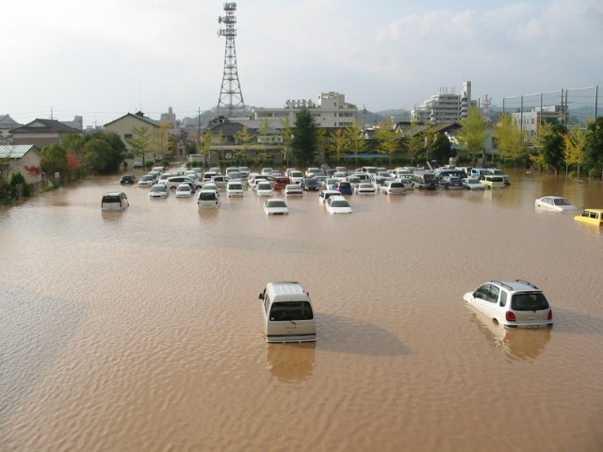　兵庫県住宅再建共済制度(フェニックス共済)は、毎年９月を「加入強化月間」として、制度の周知と加入促進の強化を図っています。

期間中、出前受付のほか各種取組を実施します。

１　実施期間　令和６年９月（１ヶ月間）

２　主な取組

(1)出前受付の実施

|  |  |  |
| --- | --- | --- |
| 月日 | 時間 | 場所 |
| 9月7日（土曜日） | 10時00分から16時00分まで | 養父公民館（1階）農業経営技術研修室  （養父市広谷250） |
| 9月8日（日曜日） | やぶ市民交流広場（1階）中会議室  （養父市八鹿町八鹿538―1） |
| 9月14日（土曜日） | やぶ市民交流広場（1階）中会議室  （養父市八鹿町八鹿538―1） |
| 9月15日（日曜日） | 養父公民館（1階）農業経営技術研修室  （養父市広谷250） |

・対象者　県民（養父市民以外も可）

・内　容　加入受付・相談（事前申込み不要）

(2)パンフレット（加入申込書）の全戸配布

(3)ケーブルテレビでの放映（養父市、朝来市、新温泉町）

**フェニックス**

**サポーター**

**はばタン**

３　フェニックス共済制度とは

兵庫県住宅再建共済制度（フェニックス共済）は、阪神・淡路大震災の経験と教訓を基に、あらゆる自然災害に備える「共助の仕組」として兵庫県が平成17年９月から開始

【特長（メリット）】

○兵庫県が実施する安全・安心の仕組

○あらゆる自然災害に対応

○分かりやすく有利な内容(住宅の築年数等に関係なく定額負担、定額給付)

　○地震保険・他の共済と併せての加入が可能

　○簡単・迅速な加入・給付手続（加入時審査なし、市町の罹災証明書利用等）

【加入状況（住宅再建共済、令和6年７月末時点）】

　但馬地域14.4％、兵庫県全体9.4％

４　問合せ先　上記またはE-mail：[Tajimasom@pref.hyogo.lg.jp](mailto:Tajimasom@pref.hyogo.lg.jp)　まで